INSTRUCTIE
ZORGVERGOEDINGCHECKER



© Copyright ANKO

© Copyright ANKO
Wil je dat jouw klanten via jouw website kunnen checken of en hoeveel vergoeding ze krijgen voor een bril of lenzen? Zet dan de Zorgvergoedingchecker op je site. Je hoeft alleen een stukje 'code' op je website te plakken, de rest gaat vanzelf.

In deze korte instructie zie je wat je moet doen. Heb je een webbouwer? Kies dan een van onderstaande afbeeldingen en geef de bijbehorende code door aan je webbouwer.
Een voorbeeld van de Zorgvergoedingchecker staat op www.cvzo.nl

HOE ZIET DE WIDGET ERUIT?

Kies uit een van de drie afbeeldingen. Deze afbeelding komt op je website te staan. Als er op de afbeelding geklikt wordt, opent de widget van de Zorgvergoedingcheck.

Optie 1



Optie 2



Optie 3



Optie 4 (zonder popup afbeelding)
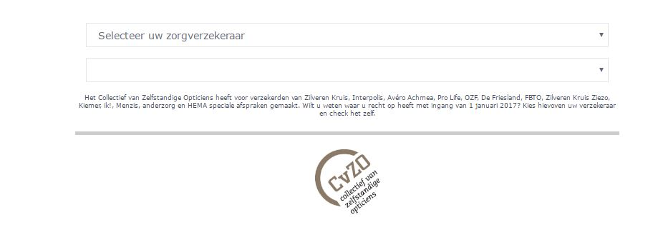

Widget
HOE ZET JE DE WIDGET OP JE SITE?

- Zoek een geschikte plek op je website waar je de Zorgvergoedingchecker wilt plaatsen. Je kunt er een nieuwe pagina voor maken of plaats de widget bijvoorbeeld op de homepage, zodat het nog meer attentiewaarde heeft.

- Kopieer en plak je de code (die je verderop in deze instructie vindt) als html. Klik op ‘html’ en voeg daarna de code in, in de html-editor.

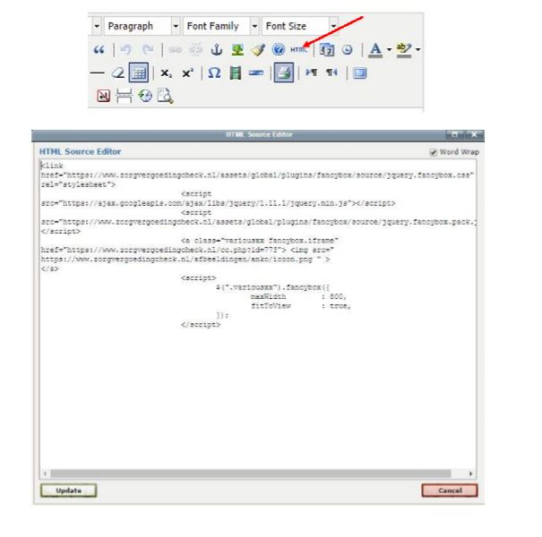

- Klaar!
De codes van de verschillende afbeeldingen zijn:

Optie 1

(480 x 60 px)



<link href="https://www.zorgvergoedingcheck.nl/assets/global/plugins/fancybox/source/jquery.fancybox.css" rel="stylesheet">
<script src="https://ajax.googleapis.com/ajax/libs/jquery/1.11.1/jquery.min.js"></script>
<script src="https://www.zorgvergoedingcheck.nl/assets/global/plugins/fancybox/source/jquery.fancybox.pack.js"></script>
<a class="variousxx fancybox.iframe" href="https://www.zorgvergoedingcheck.nl/cc.php?id=804"> <img src=" https://www.zorgvergoedingcheck.nl/afbeeldingen/cvzo/cvzobanner.gif" ></a>
<script>
$(".variousxx").fancybox({
maxWidth : 800,
fitToView : true,
});
</script>

-----------------------------------------------------------------------------------------------------------------
Optie 2

(300 x 250 px)

<link href="https://www.zorgvergoedingcheck.nl/assets/global/plugins/fancybox/source/jquery.fancybox.css" rel="stylesheet">
<script src="https://ajax.googleapis.com/ajax/libs/jquery/1.11.1/jquery.min.js"></script>
<script src="https://www.zorgvergoedingcheck.nl/assets/global/plugins/fancybox/source/jquery.fancybox.pack.js"></script>
<a class="variousxx fancybox.iframe" href="https://www.zorgvergoedingcheck.nl/cc.php?id=804"> <img src=" https://www.zorgvergoedingcheck.nl/afbeeldingen/cvzo/cvzobanner2.gif" ></a>
<script>
$(".variousxx").fancybox({
maxWidth : 800,
fitToView : true,
});
</script>

-----------------------------------------------------------------------------------------------------------------
Optie 3

(570 x 240 px)

<link href="https://www.zorgvergoedingcheck.nl/assets/global/plugins/fancybox/source/jquery.fancybox.css" rel="stylesheet">
<script src="https://ajax.googleapis.com/ajax/libs/jquery/1.11.1/jquery.min.js"></script>
<script src="https://www.zorgvergoedingcheck.nl/assets/global/plugins/fancybox/source/jquery.fancybox.pack.js"></script>
<a class="variousxx fancybox.iframe" href="https://www.zorgvergoedingcheck.nl/cc.php?id=804"> <img src=" https://www.zorgvergoedingcheck.nl/afbeeldingen/cvzo/cvzobanner3.png" ></a>
<script>
$(".variousxx").fancybox({
maxWidth : 800,
fitToView : true,
});
</script>

-----------------------------------------------------------------------------------------------------------------

Optie 4

(Deze optie kun je gebruiken als je de zorgvergoedingchecker in een aparte pagina geïmplementeerd wilt hebben, dus geen popup)

<script type='text/javascript'>if (top !== self) top.location.href = "https://www.zorgvergoedingcheck.nl";</script>
<iframe style="width:100%!important;" height=800 src="https://www.zorgvergoedingcheck.nl/cc.php?id=804" frameBorder="0">Browser not compatible.</iframe>

